PB DE GEOGRAFIA
(tarde)

1/5
Nota

UNIDADE:_
PROFESSOR: 1º BIMESTRE/2010

ALUNO(A):
Nº

TURMA:
2º ano Ensino Fundamental DATA: /_ _/_ _
Total: 100 pontos

A T E NÇÃO
 Preencha o cabeçalho de todas as páginas de sua prova.
 Não utilize corretor líquido e máquina de calcular.
 Evite pedir material emprestado durante a prova.
 Evite falar ou fazer barulho durante a prova, pois poderáatrapalhar seus amigos.
 Tenha capricho com sua letra.
Faça a prova com calma, pensando bem antes de responder as questões. Não se esqueça de revê-las, antes de entregá-la.

Os dias e as noites podem ser explicados pelo movimento da Terra girando ao redor de si mesma. Esse movimento é chamado de rotação.

Questão 01 (12 pontos / 6 cada)
- 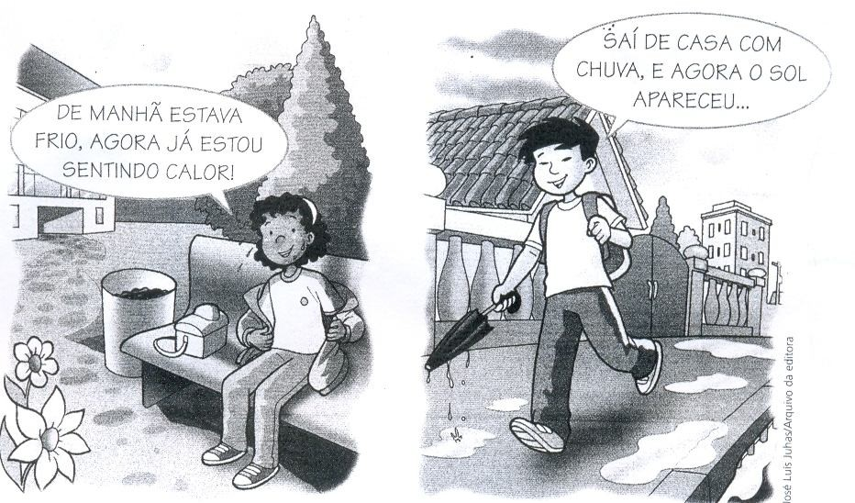Observe as cenas:

Cena 1 Cena 2
Agora responda:

- Em que momento as cenas acontecem? ( ) De dia ( ) À noite
- Como estava o tempo antes de aparecer o sol na cena 2? ( ) Chuvoso ( ) Nublado

- 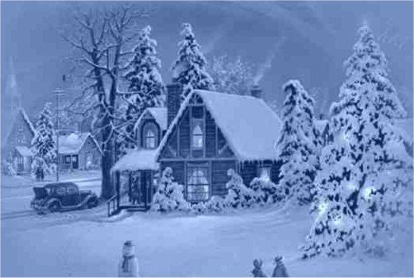Observe as cenas e pinte em que estação do ano elas estão:

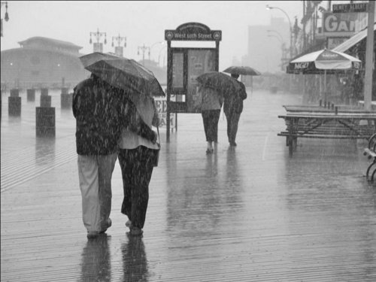

outono verão primavera inverno

Questão 03 (20 pontos / 4 cada)
- Marque (V) para as afirmativas verdadeiras e (F) para as falsas: ( ) A noite podemos ver a Lua e as estrelas.

( ) A Lua é nosso planeta. ( ) O Sol ilumina a Terra.
( ) A noite vemos o Sol e as estrelas.

( ) Os seres vivos precisam de água, ar, luz e calor para viver.

Nas paisagens podemos encontrar elementos naturais e elementos culturais.

- Relacione as figuras de acordo com a sua paisagem:

  - Paisagem natural.

  - Paisagem cultural.

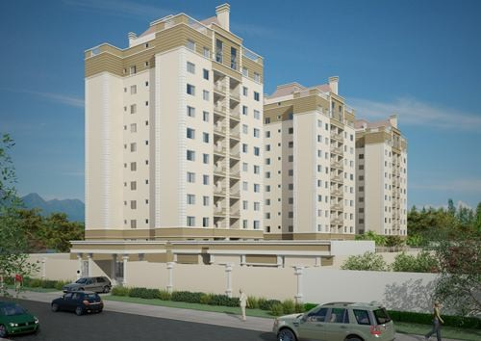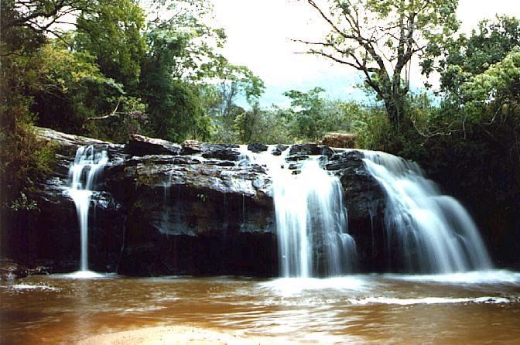
( ) ( )

Questão 05 (12 pontos / 6 cada)

- Retire da questão anterior dois elementos naturais:

O ser humano é o principal agente transformador da paisagem.

- Observe abaixo fotos da Avenida Afonso Pena em Belo Horizonte.

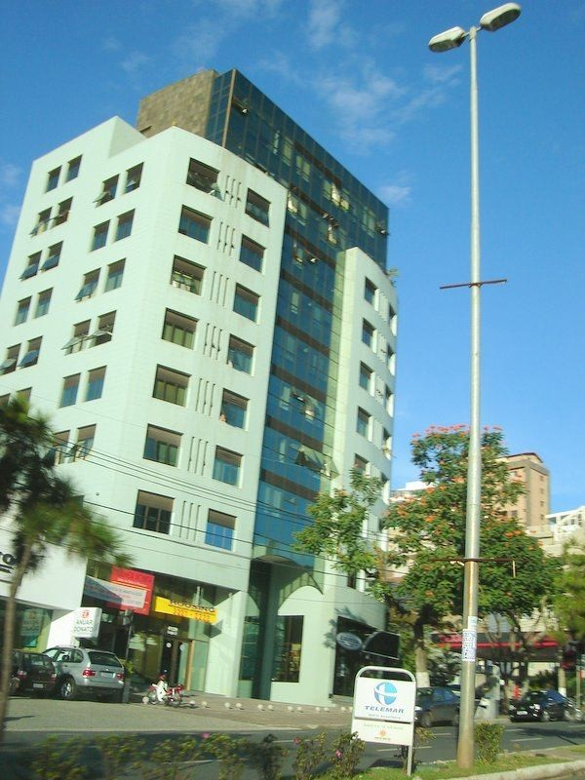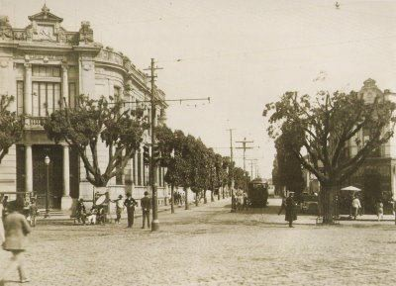

    - (2)
Avenida Afonso Pena, em Belo Horizonte. Avenida Afonso Pena, em Belo Horizonte.

Agora, responda:

Que foto apresenta uma época antiga na Avenida Afonso Pena?

_

A paisagem dos lugares podem ser representadas de diferentes pontos de vista.

  - 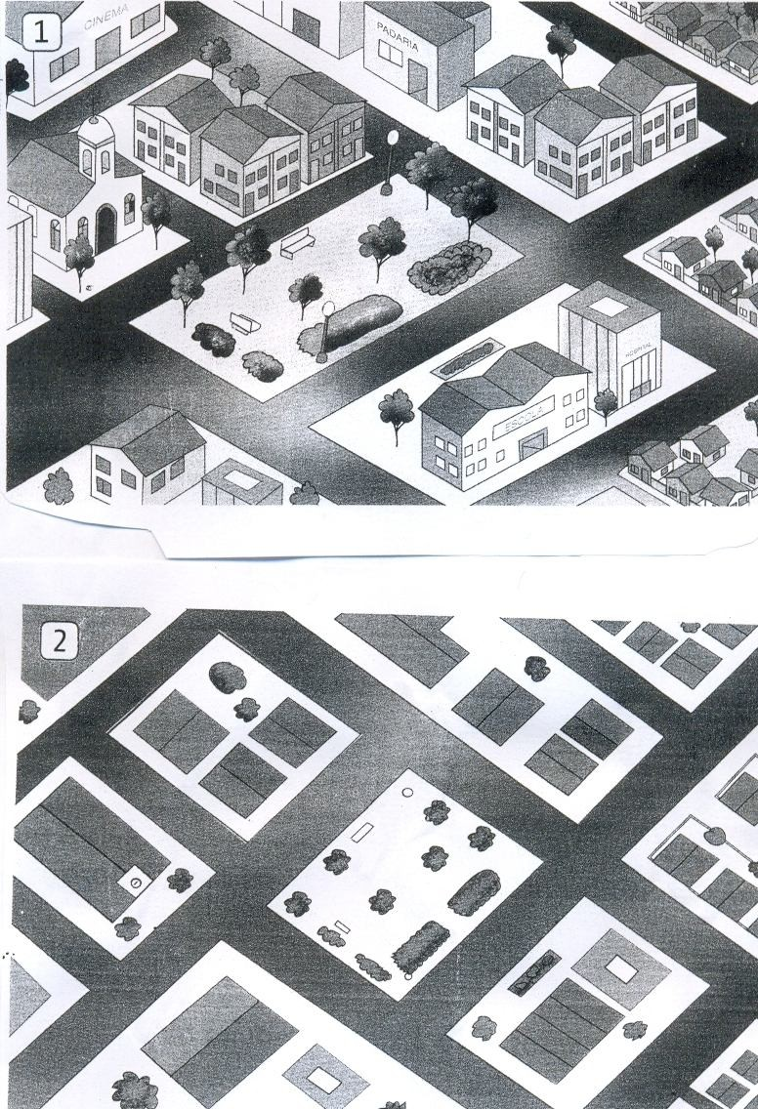Observe como o bairro da Praça foi representado nas ilustrações abaixo e risque aquela em que a paisagem é vista de cima e de lado ao mesmo tempo.

FIGURA 1

FIGURA 2

Questão 08 (10 pontos/5 cada)

  - Observe as figuras da questão anterior e marque com um (x) a alternativa correta:

- Em qual das ilustrações identificamos os elementos com mais facilidade? ( ) figura 1 ( ) figura 2
- Em qual das figuras temos uma visão vertical?

( ) figura 1 ( ) figura 2

